Отчет по ПДД средняя группа.
Подготовила: Пимашова Н.В.
Обучение детей правилам безопасности дорожного движения, по-прежнему, остается одной из важнейших задач дошкольного образования. Поэтому, необходима повседневная работа с детьми по формированию представлений о важности соблюдения правил дорожного движения. Мероприятия по данной теме всегда актуальны. Ведь эту необходимость, диктует сама жизнь. Любой ребёнок быстрее поймёт и усвоит ПДД не только в обыкновенной беседе, но близкой для детского понимания сказке, игре.
Мы провели с детьми: беседы, рассматривали иллюстрации, экскурсию к светофору, читали стихи и рассказы. Большое удовольствие дети получили от драматизации сказок, игр: подвижных, дидактических, конструктивных, сюжетно-ролевых, настольно-печатных.
Итогом проделанной работы по ПДД была презентация «В стране дорожных знаков» и развлечение «Мы пешеходы». В течение всей недели мы старались донести до каждого ребёнка, что каждый участник дорожного движения, и взрослый, и ребёнок, обязан выполнять установленные правила, а так же формировали у детей необходимые представления, умения и навыки безопасного поведения на улицах и дорогах.
Был разработан план тематической недели, посвященный правилам дорожного движения в средней группе:
Понедельник. Тема: Транспорт
*Беседа о транспорте, о труде водителя: цель – уточнить знания детей о транспортных средствах, пополнить их активный словарь за счет названий автомашин, рассказать о труде водителя.
*Д\и «Собери машину» цель: развивать мышление, внимание детей, закрепить знание основных частей машин.
*Наблюдение: рассматривание грузового автомобиля.
*Строительные игры с песком
* П\и «Цветные автомобили»
*С\р игра «Автосалон» цель: учить детей составлять описание машин
*Рассматривание и раскрашивание изображений различных транспортных средств.
*Чтение: Рыжова Е. «Транспорт большого города»
Вторник. Тема: Светофор
*Беседа о светофоре, его назначении, значении сигналов
*Д\и «Светофор» цель: закрепить представления детей о назначении светофора, его сигналах, о цветах (красный, зеленый, желный).
*Целевая прогулка к светофору
*Самостоятельная игровая деятельность
*П\и «Стоп, машина!»
*С\р игра «Пешеходы и водители»
*Работа в книжном уголке (отбирать книги соответствующие тематике)
*Чтение: Северный А. «Светофор»
Среда. Тема: Пешеходы-пассажиры
*Беседа о правилах поведения в общественном транспорте
*Самостоятельная художественная деятельность детей
* П/и «Пешеходы и автомобили»
*С\р игра «Автобус» цель закрепить правила поведения в автобусе
*Строительные игры
*Чтение: Тимофеев В. «Для пешеходов»
Четверг. Тема: Дорожные знаки
*Беседа о дорожных знаках: цель –дать детям представление о том, что знаки бывают запрещающие и разрешающие.
*Лото «Дорожные знаки»
*Развлечение «Мы пешеходы»
*Самостоятельная игровая деятельность
*П\и «Трамвай»
С\р игра «На улицах города»
*Отгадывание загадок по ПДД
*Чтение: Волков С. «Про правила дорожного движения»
Пятница. Тема: Мы участники дорожного движения
*Беседа «Где можно играть» цель: уточнить знания детей об опасности игр у проезжей части.
*Д\и «Правильно веди себя на улице»
*Рассматривание иллюстраций, альбомов , фото с видами транспорта
*П\и «Воробышки и автомобиль»
*Презентация «В стране дорожных знаков»
*Рисование на тему «По дорогам сказок»
Проводилась работа с родителями: консультация «Учим правила безопасности», рекомендации «Правила дорожного движения», анкетирование «Безопасность перевозки детей в автомобили», папка-передвижка «Причины детского дорожно-транспортного травматизма», индивидуальные беседы «Как воспитывать примерное поведение при пользовании общественным транспортом», конкурс рисунков на ПДД.
Результатом реализованных мероприятий стало то, что:
1. Дети получили знания о правилах поведения на дороге, научились применять полученные знания в играх, инсценировках, в повседневной жизни.
2. Были объединены усилия педагогов и родителей в вопросе ознакомления детей с правилами дорожного движения и их соблюдению в жизни; активно распространялись знания о правилах дорожного движения среди родителей.
Мы уверены, что ответственность за безопасность своей жизни и жизни других людей, потребность в соблюдении правил дорожного движения, является для наших родителей главной целью в воспитании своего ребенка.

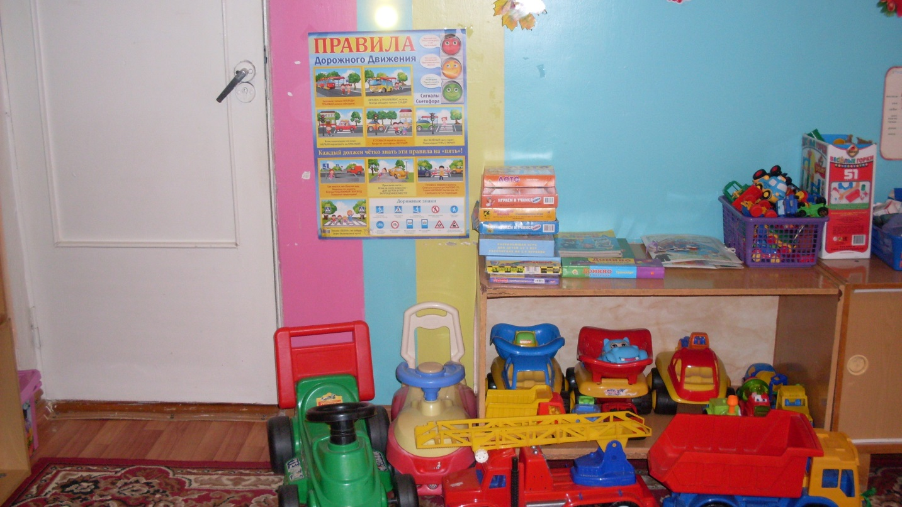

Уголок по правилам дорожного движения
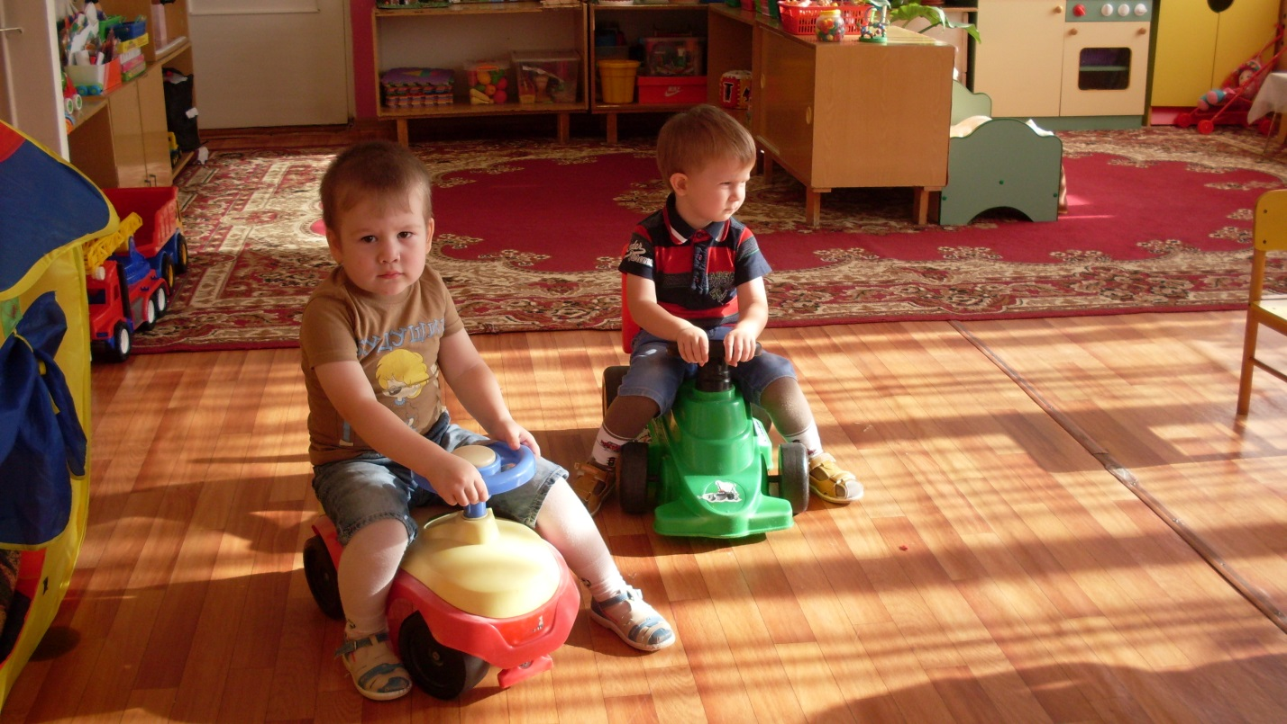 Д\игра «Автосалон»

Лото «Дорожные знаки»
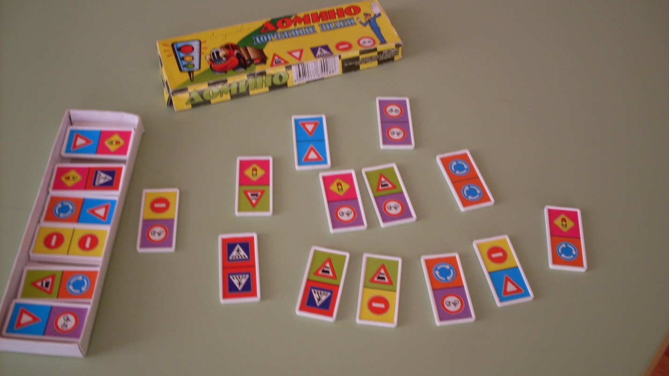
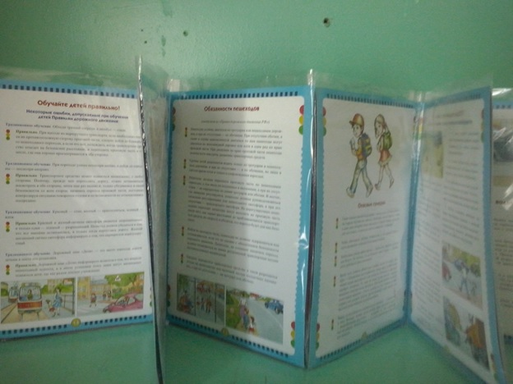
Папка-передвижка «Правила дорожного движения надо знать!»

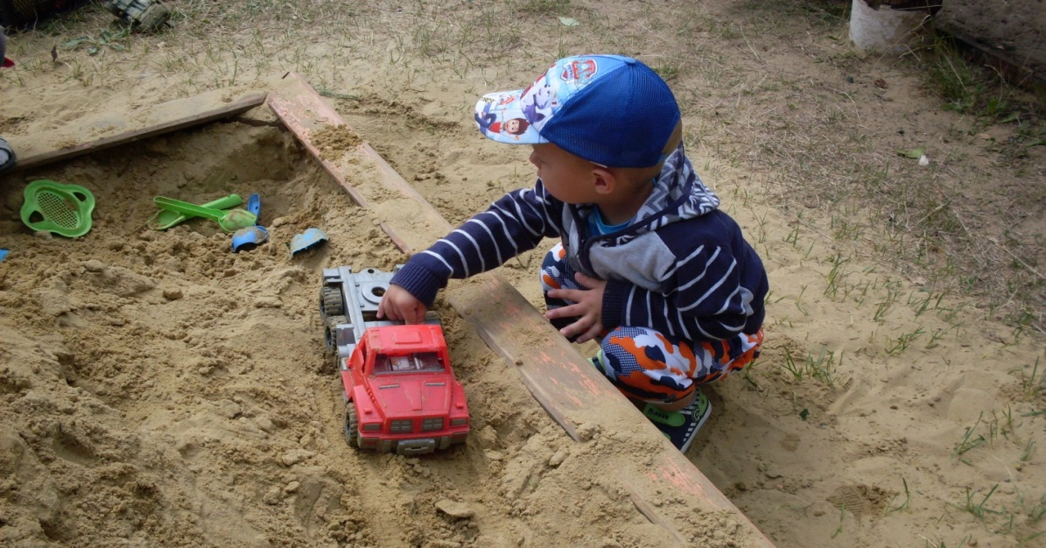
Самостоятельная игровая деятельность «Дороги на песке»

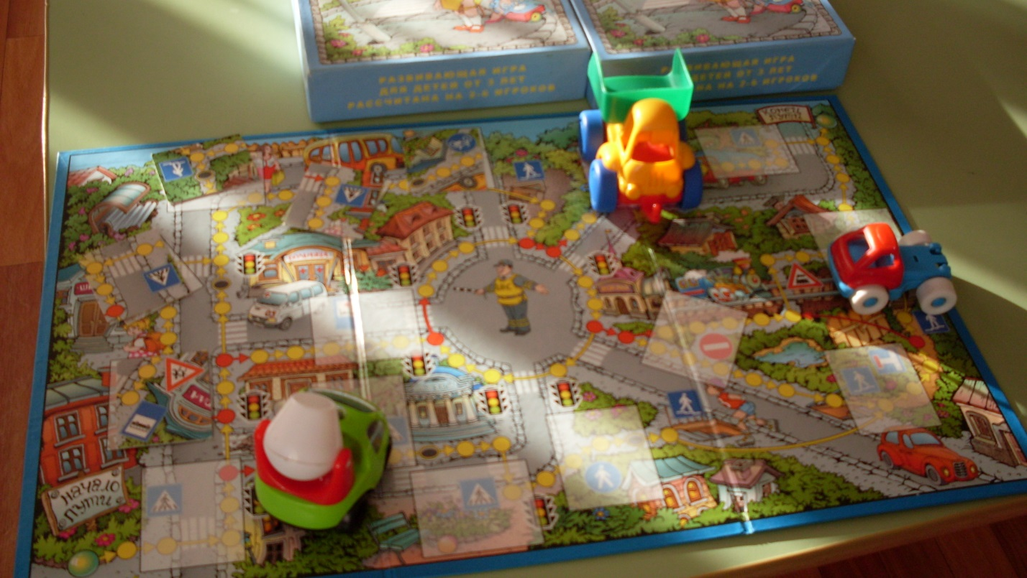
Настольно – печатная игра «Правильно веди себя на улице»

Сюжетно-ролевая игра «На улицах города»

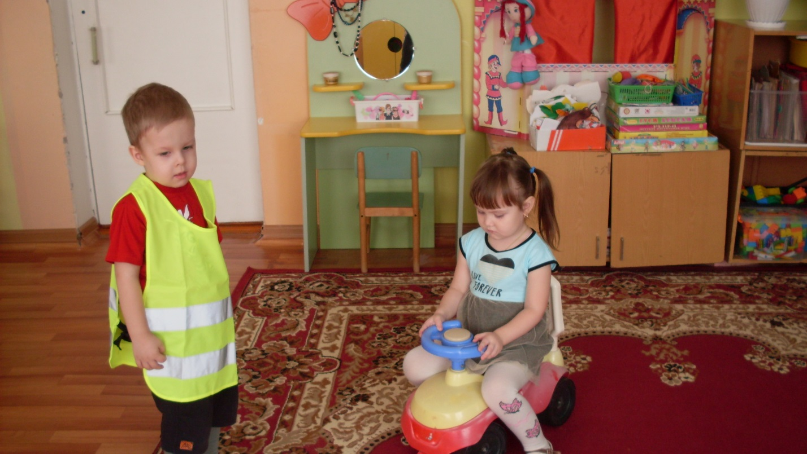
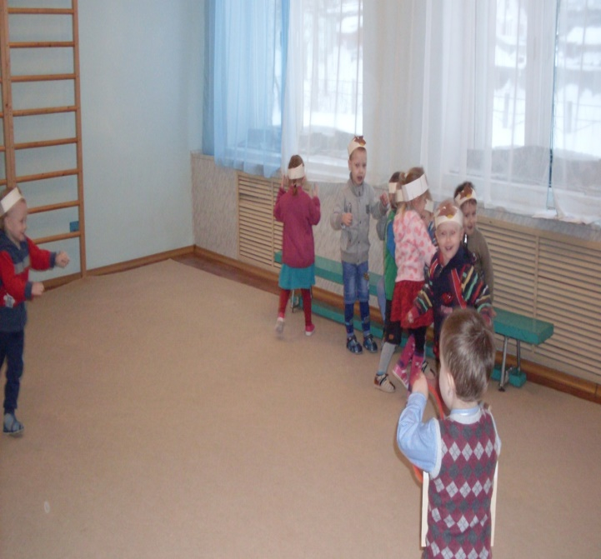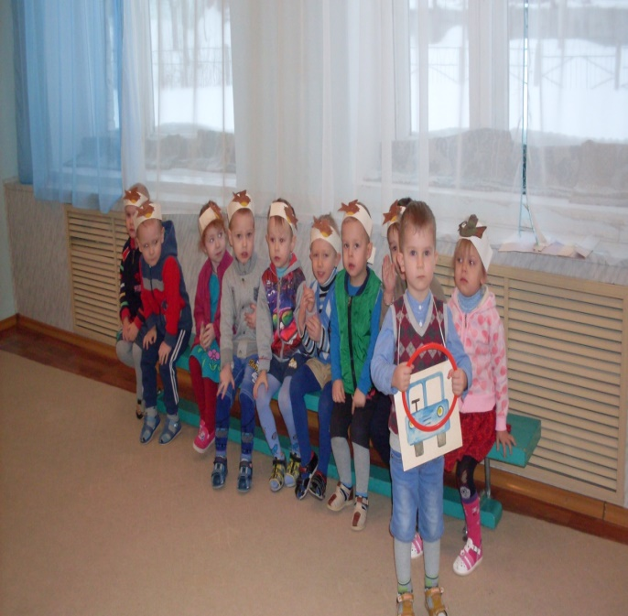
Подвижная игра «Воробушки и автомобиль»

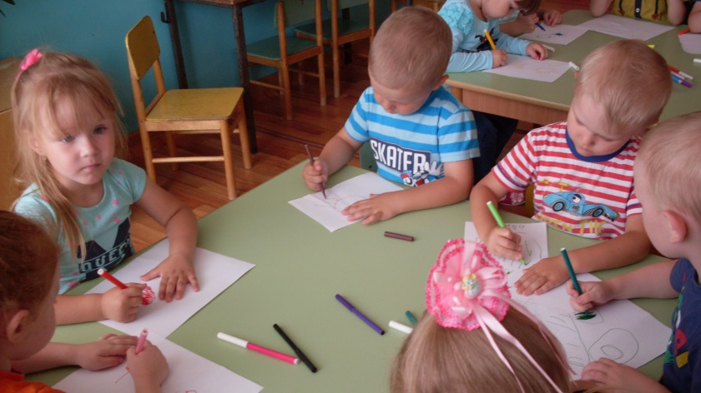
Самостоятельная художественная деятельность детей

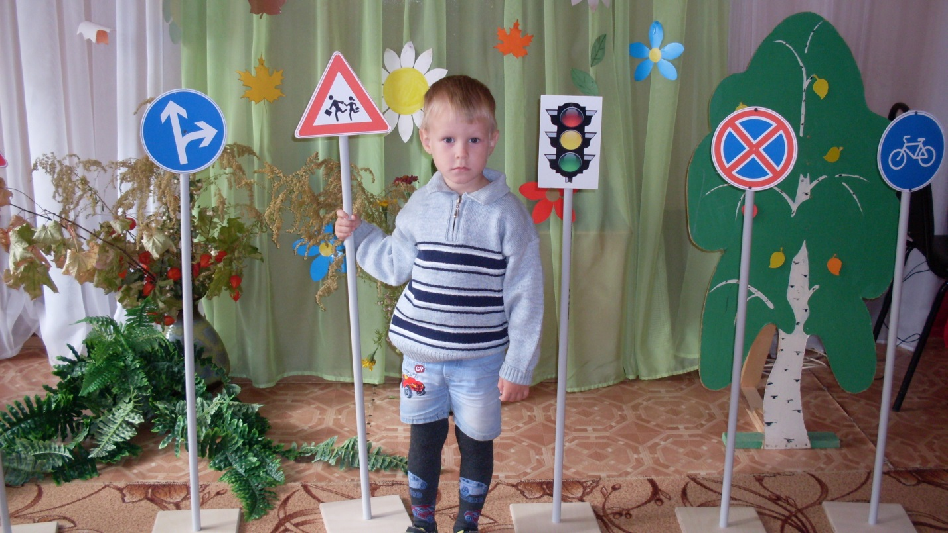
Развлечение «Мы пешеходы»
